受理编号：0378-2022
计量要求导出和计量验证记录表
测量过程名称 | 原材料称重（电子吊秤） |  |  | 被测参数要求(含公差) |  | 重量（2-2.6）t允差±2‰
被测参数要求识别依据文件 |  |  |  | 亨力特发﹝2016﹞55 号
计量要求导出方法（可另附）
1. 原材料称重控制要求为：重量允差±2‰；
2. 计量要求导出：测量最大允许误差：△_{允}=T×（1/3-1/10）=4‰×1/3=1.33‰。（取1/3）,即3t时称重误差3.99kg。
3. 测量范围要求导出：测量要求重量（2-2.6）t ，导出测量范围应满足（0-4）t的测量要求
计量校准过程 |  | 测量设备名称/编号 | 型号规格 |  | 主要计量特性  (最大允差或示值误差最大值/准确度等级/测量不确定度) |  | 检定证书编号 | 检定日期
 |  | 电子吊秤/FW0001 | OCS-XZ |  | III级 |  | 122000509 | 2022.1.10
计量验证记录
1、选择测量范围：电子吊秤测量范围为(0-5)t，测量范围满足要求。
2、原材称重计量要求：测量最大允差△允为1.33‰，转换3t称重时最大误差为3.99kg。电子吊秤经检定，3t允许的最大误差为2kg。
将测量过程的计量要求与测量设备的计量特性相比较2kg＜3.99kg，满足测量过程的计量要求。
验证合格，符合要求。

验证结论：√符合□有缺陷□不符合（注：在选项上打√，只选一项）
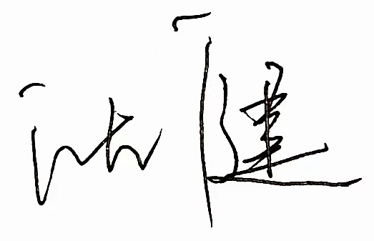
验证人员签字： 验证日期：2022年1月13日
审核记录：
- 被测参数要求识别代表了“顾客”的要求
- 计量要求导出方法正确
- 测量设备的配备满足计量要求
- 测量设备已检定
- 测量设备验证正确
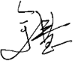
审核员签名：
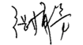
企业代表签字： 审核日期：2022年4月25日

